lesvoorbereiding
Naam lesgever: Jeff Gommers
Naam lector/begeleider: Sophie Hannes
Datum: 4 februari 2020 | Lokaal + uur: 8:20u – 15:25u Atelier Hout
Onderwijsvorm, studierichting en graad + leerjaar: OV3 werkplaatsschrijnwerker, 5de jaar
Leerplan: Buso werkplaatsschrijnwerker | Leervak: Hout
Lesonderwerp: HOUT IS GOUD houten letters
Leerplandoelstelling/eindterm: Verschillende houtverbindingen machinaal uitvoeren

HOOFDDOELSTELLING: De leerling kan zelfstandig een houtverbinding afschrijven en realiseren. Dit is de hoofdoelstelling voor elke leerling. Ik differentieer door de leerlingen moeilijkere of makkelijkere letters te geven. En ze meer of minder tips te geven. Hier onder kan je de werktekening van de oefening terugvinden en kan je duidelijk de verschillende moeilijkheid van de letters zien.

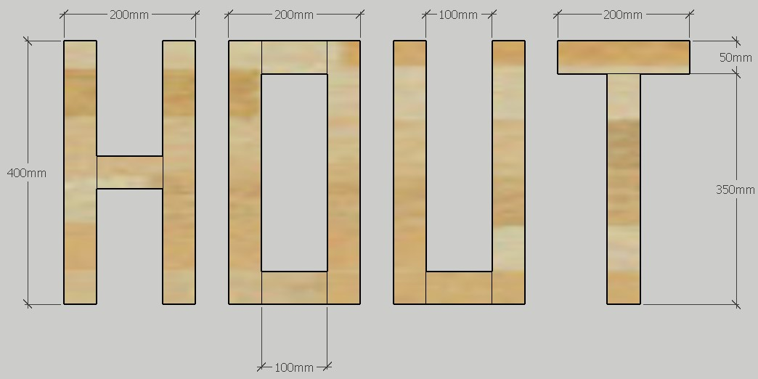
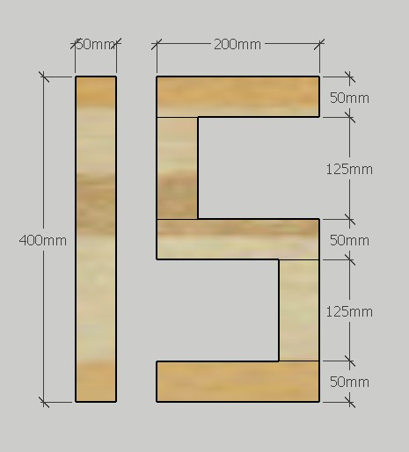
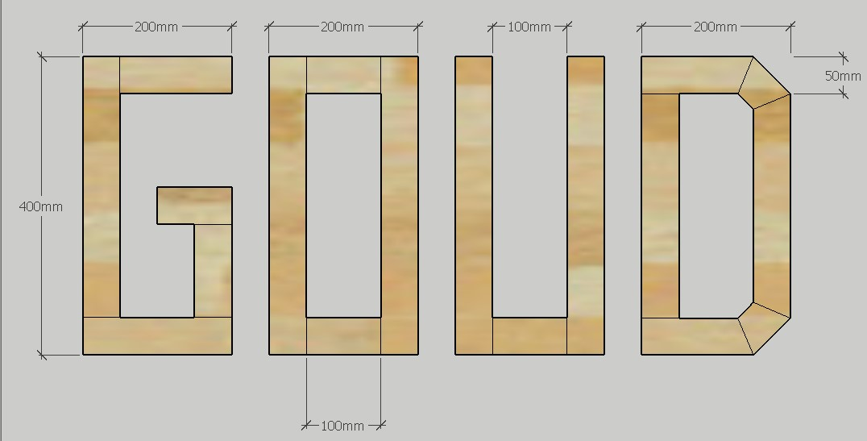
Hoe ga ik aan de slag om deze oefening gedifferentieerd aan te bieden?
- Ishanullah is de sterkste leerling uit de klas, hij moet vanuit de werktekening vertrekken en krijgt geen of weinig ondersteuning met de letters. Hij krijgt letters G en D toegewezen, gezien de moeilijkheid in deze letters. Hij zal alle verschillende verbindingen aan bod laten komen in zijn letters.
- Souleimanne krijgt de letters H en O, hij krijgt de opdracht om 2 verschillende verbindingen te maken, en krijgt extra tips om de verbindingen af te tekenen.
- Jeff en Mounir krijgen de letters U, T, I, S, ze krijgen de opdracht om 2 verschillende verbindingen te maken en krijgen extra tips om de verbindingen af te tekenen in de vorm van hulplijnen op het werkstuk.
- Gianni krijgt de letters O en U en krijgt ook de opdracht om 2 verschillende verbindingen te maken en krijgt dezelfde tips als Jeff en Mounir maar krijgt ook extra ondersteuning van zodra de machines moeten gebruikt worden. Gianni is een wat rustigere jongen en vaak niet erg zelfzeker. Ik wel hem graag assisteren en positieve feedback geven.

LEERDOELEN

Affectief:
LD1 | Bereid zijn om tijdens het werk de werkomgeving ordelijk te houden.
LD2 | Bereid zijn om de werkomgeving aan het einde van de les te onderhouden.
LD3 | Bereid zijn om de klasafspraken na te leven.
LD4 | Bereid zijn om een klassikale uitleg te volgen.
LD5 | Bereid zijn om aandachtig een demonstratie te volgen.

Cognitief:
LD6 | Verschillende gereedschappen kunnen herkennen.
LD7 | De juiste houtsoort kunnen herkennen.
LD8 | De verschillende verbindingen herkennen.
LD9 | De juiste handmachines herkennen.

Motorisch
LD10 | Lijm kunnen aanbrengen aan de verbindingen.
LD11 | De verschillende verbindingen in mekaar kunnen zetten.
LD12 | Het te lijmen geheel kunnen inspannen.
LD13 | Het atelier proper kunnen houden met behulp van een borstel.

Beginsituatie
Het is een klasgroep met vijf jongens (leerlingen waarvan enkel jongens). De klas hangt heel erg samen doordat ze al enkele jaren samen (in de klas) zitten. Zeker sinds er enkele storende leerlingen afgevallen zijn, is dit een hechte groep geworden. Eén leerling is op stage. Ihsanullah is de sterkste leerling van de klas en hij steekt er qua inzicht en tempo bovenuit. Enkel heeft Ihsanullah de voorbije periode niet zo’n goede indruk nagelaten, hij heeft enkele conflicten gehad tijdens de lessen sport en dit weerspiegelt ook in een negatieve houding tijdens de praktijklessen. Er staat een gesprek gepland. De andere drie jongens plaats ik op dezelfde lijn qua kunnen. De leerlingen zijn vorige lessen begonnen aan een toffe job, we maken de slogan van onze afdeling “HOUT IS GOUD” in houten letters. Deze letter bestaan telkens uit verschillende verbindingen. Elke leerling maakt gedurende een aantal lessen twee letters. Ze hebben tijdens de vorige lesuren het hout gezaagd en geschaafd. Deze les gaan we verder met het van lengte zagen en aftekenen van de verschillende verbindingen. Wanneer ze hiermee klaar zijn, wordt er verder gegaan met het maken van de verbindingen. De leerlingen werken dus samen aan één groot geheel , maar werken individueel aan twee letters, met daarin verschillende verbindingen. Ik wil dit op deze manier proberen om elke leerling apart uit te dagen en te stimuleren op zelfstandig werken. Ik differentieer door de sterkere leerling(en) de moeilijkere letters te laten maken (G en D) en hem meer zelfstandig te laten werken. De andere leerlingen krijgen de makkelijkste letters en krijgen meer ondersteuning met afschrijven en uitvoeren. Anderzijds is het nodig om met verschillende verbindingen te werken omdat er van verschillende machines maar één exemplaar is en er (dus) anders lange wachttijden ontstaan.

Didactisch materiaal
- Werktekening van enkele letters ter voorbeeld
- Voorbeeld van een domino verbinding
- Voorbeeld van een halfhout verbinding
- Voorbeeld van een pen en gat verbinding
- De leerlingen werken meestal alleen aan een werkbank. Per werkbank is er één werkplaats met een bankschroef per persoon. Er staan in totaal veertien werkbanken, waarvan het vierde jaar er ook altijd enkele in gebruik heeft. De werkbanken zelf staan op een ruime afstand van elkaar om elkaar niet te storen tijdens het werken. In een ruimte tussen de atelier en de machinekamer hebben wij met het vijfde jaar ons eigen bureautje. Hier hangt een bord waar ik de agenda voor die dag op noteer. De leerlingen vullen hun agenda telkens in aan het einde van de les.(Ik heb dit geprobeerd in het begin van de les te doen, maar dit werkt niet omdat er vaak dingen wijzigen in de planning, en omdat de leerlingen liever snel aan het werk zijn). In deze ruimte staan de leerlingen hun werkbak en hebben ze (elks) een eigen kastje om hun rugzak in weg te stoppen. Gereedschappen en materialen kunnen de leerlingen zelf uit de open kasten nemen wanneer ze hiervoor toestemming gekregen hebben. Gereedschappen en materialen in de gesloten kasten zijn enkel bestemd voor de leerkracht en kunnen na toestemming verkregen worden.

Lesverloop

Lesdeel | Duur in ‘ | Leerdoel LD | Lesinhoud
 |  |  | VOORAF
1 | 10’ | LD1  LD3 | In een rij naar het klaslokaal gaan.  Bij binnenkomen van het lokaal worden de gsm’s verzameld in de bak op de werkbank.  De leerlingen kleden zich om en komen samen aan de werkbank staan.
 |  |  | INLEIDING
2 | 10’ | LD1  LD3  LD4 | Leergesprek om de oefening kort toe te lichten.  a)De leerlingen krijgen aan de werkbank een klassikale uitleg over:  - wat de oefening inhoudt.  - wat er verwacht wordt van de leerlingen.  - wat de belangrijkste aandachtspunten van elke verbinding zijn.  - welke verschillende verbindingen er zijn  - de manier waarop we deze gaan afschrijven.  b) Elke verbinding is door de leerlingen al gezien dus deze worden nog maar kort herhaald.  c) De leerlingen worden bevraagd over:  - hoe zij het verloop van de oefening zien?  - komt dit overeen met de werkvolgorde in hun bundel?  - welke manier van werken voor hen logisch lijkt en of dit realistisch is.  d) Er is een voorbeeld van elke verbinding aanwezig.  e) Alle leerlingen moeten individueel twee letters maken met daar in enkele verbindingen. Alle vragen i.v.m. de oefening kunnen gesteld worden. De leerkracht doet een vragenrondje om te kijken of de leerlingen de opdracht begrijpen.
 |  |  | MIDDENSTUK (Demonstraties, inoefentijd, praktijk)
3 | 15’ | LD1  LD4  LD5  LD6  LD7  LD8 | Na de klassikale uitleg geeft de leerkracht een demonstratie van het tweede deel van de opdracht: het maken van de verschillende verbindingen.  We overlopen:  - hoe de dominomachine werkt (ook dit is herhaling)  - het gebruik van de bovenfrees  - hoe we met het gebruik van een mal een halfhout verbinding kunnen aanbrengen.  OLG:  - de leerkracht vraagt na elke stap of de leerlingen de stap begrijpen en of er vragen zijn.  - de leerlingen stellen vragen aan de leerkracht en aan elkaar.  - de leerkracht stelt vragen aan de leerlingen (waarom doen we dit nu, hoe komt het dat dit stuk hier hoort, enzo...).  Er is mogelijkheid tijdens en na de demonstratie voor vragen.
4 | 5’ | LD1  LD3  LD9 | De leerlingen gaan naar hun vaste plaats aan de bank met hun werkstukken.  Ze nemen de nodige materialen om hun werkstukken af te tekenen (potlood, gom, winkelhaak).
5 | 140’ | LD1  LD6  LD7  LD8  LD9 | De leerlingen gaan dus eerst verder met het afschrijven van de verbindingen. Dit gebeurt met een winkelhaak, potlood en gom.  Elke leerling werkt individueel en roept de leerkracht indien er vragen zijn. De leerlingen moeten rekening houden met welke machine ze gaan gebruiken om de verbindingen te maken om deze af te schrijven. Ze krijgen van verschillende verbindingen een voorbeeld dat kan helpen met het correct afschrijven op hun werkstukken.
6 | 145’ | LD1  LD6  LD7  LD8  LD10  LD11  LD12 | Wanneer er iemand klaar is met het afschrijven van zijn verbindingen komt de leerkracht controleren. Indien er nog dingen moeten aangevuld worden , wordt dit besproken en bevraagd bij de leerling. Eventueel werkt de leerling nog even verder aan het afschrijven.  Om met het maken van de verbindingen te beginnen , neemt de leerling de machine die hij heeft toegewezen gekregen aan het begin van de opdracht.  Samen met de leerling bespreekt de leerkracht nog eens de machine en de te maken verbindingen. Er wordt nog kort overlopen met de leerkracht of alles duidelijk is om te starten. Eventuele vragen kunnen gesteld worden.
 |  |  | OPRUIMEN EN SLOT
7 | 10’ | LD1  LD3  LD4 | De leerlingen ruimen hun banken op en leggen de gereedschappen op de juiste plaats terug.  De leerlingen leggen hun werkstukken telkens in hun eigen locker, dit om geen stukken te verwisselen met elkaar en de dag erna makkelijk te kunnen starten.
8 | 15’ | LD1  LD2  LD3  LD13 | De leerlingen vegen hun werkruimte en de machinekamer proper aan de hand van de lijst die uithangt in het atelier. Dit zijn wekelijks twee andere leerlingen voor de machinekamer.  Als alle gereedschappen op de juiste plaats liggen en het atelier en de machinezaal zijn gecontroleerd vullen de leerlingen hun agenda in. Hierna kunnen de leerlingen zich omkleden.  Tijdens het omkleden bevraagt de leerkracht kort de leerlingen. Wat vonden ze het moeilijkste aan de oefening, wat lukte snel en wat nam het meeste tijd in. De leerlingen krijgen van de leerkracht na de bevraging ook feedback. Ik onthoud de info tijdens de les en vul de score in het LVS in wanneer ik thuis ben en de doelen aan bod zijn gekomen. leerlingen krijgen zoveel mogelijk apart feedback tijdens de les. Enkel feedback die belangrijk zijn voor iedereen wordt aan het einde van de les gegeven. De leerlingen weten dat we geen punten geven maar scoren met a, b, c, d. Ze kennen dit van op hun rapport. Er wordt bijvoorbeeld de link gelegd van deze oefening naar de werkvloer later. Of hoe de oefeningen op school de leerlingen klaarstoomt voor het echte werk. Wanneer de leerlingen klaar zijn met omkleden , mogen ze op de bank gaan zitten.

Bronnen: - Ontwikkelingsdoelen Buso Werkplaatsschrijnwerker (printscreen)
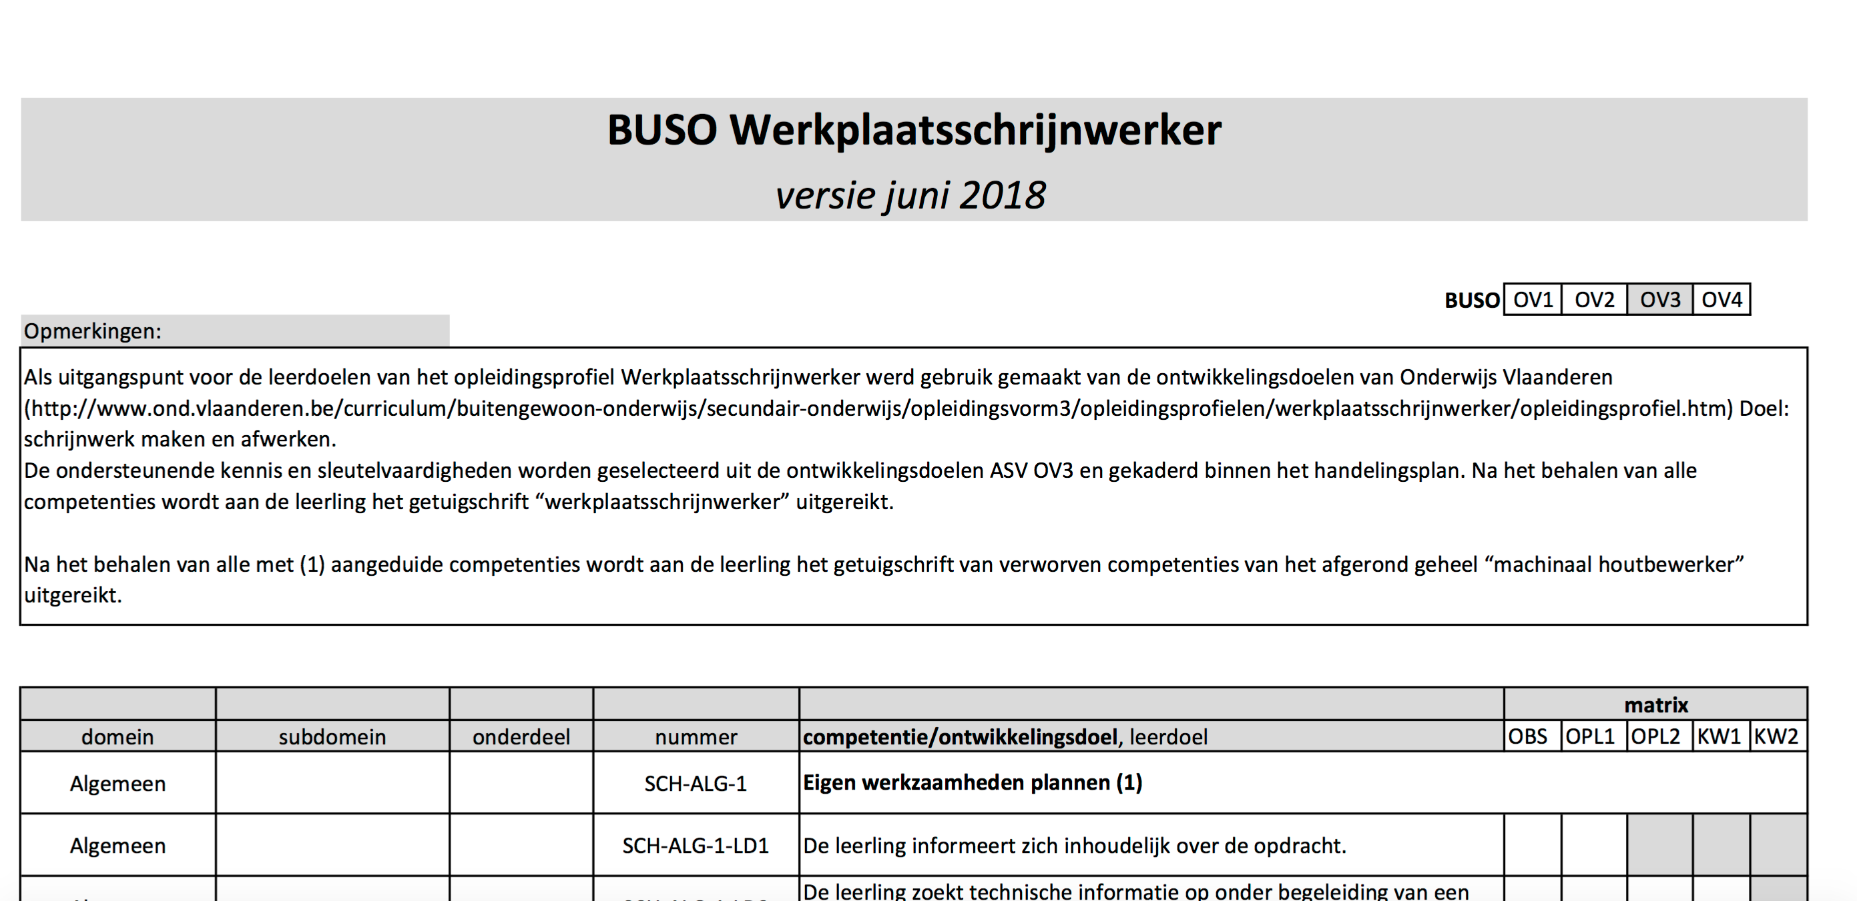

Overzicht ontwikkelingsdoelen 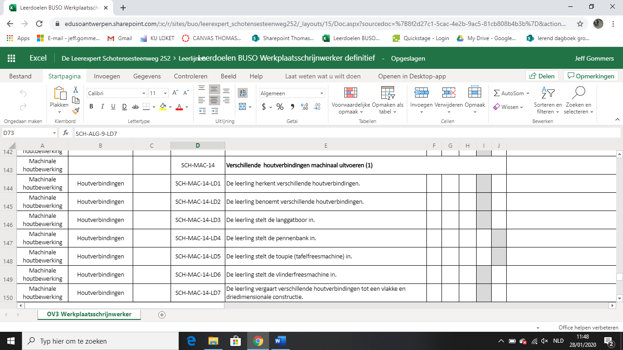

Spanschroef
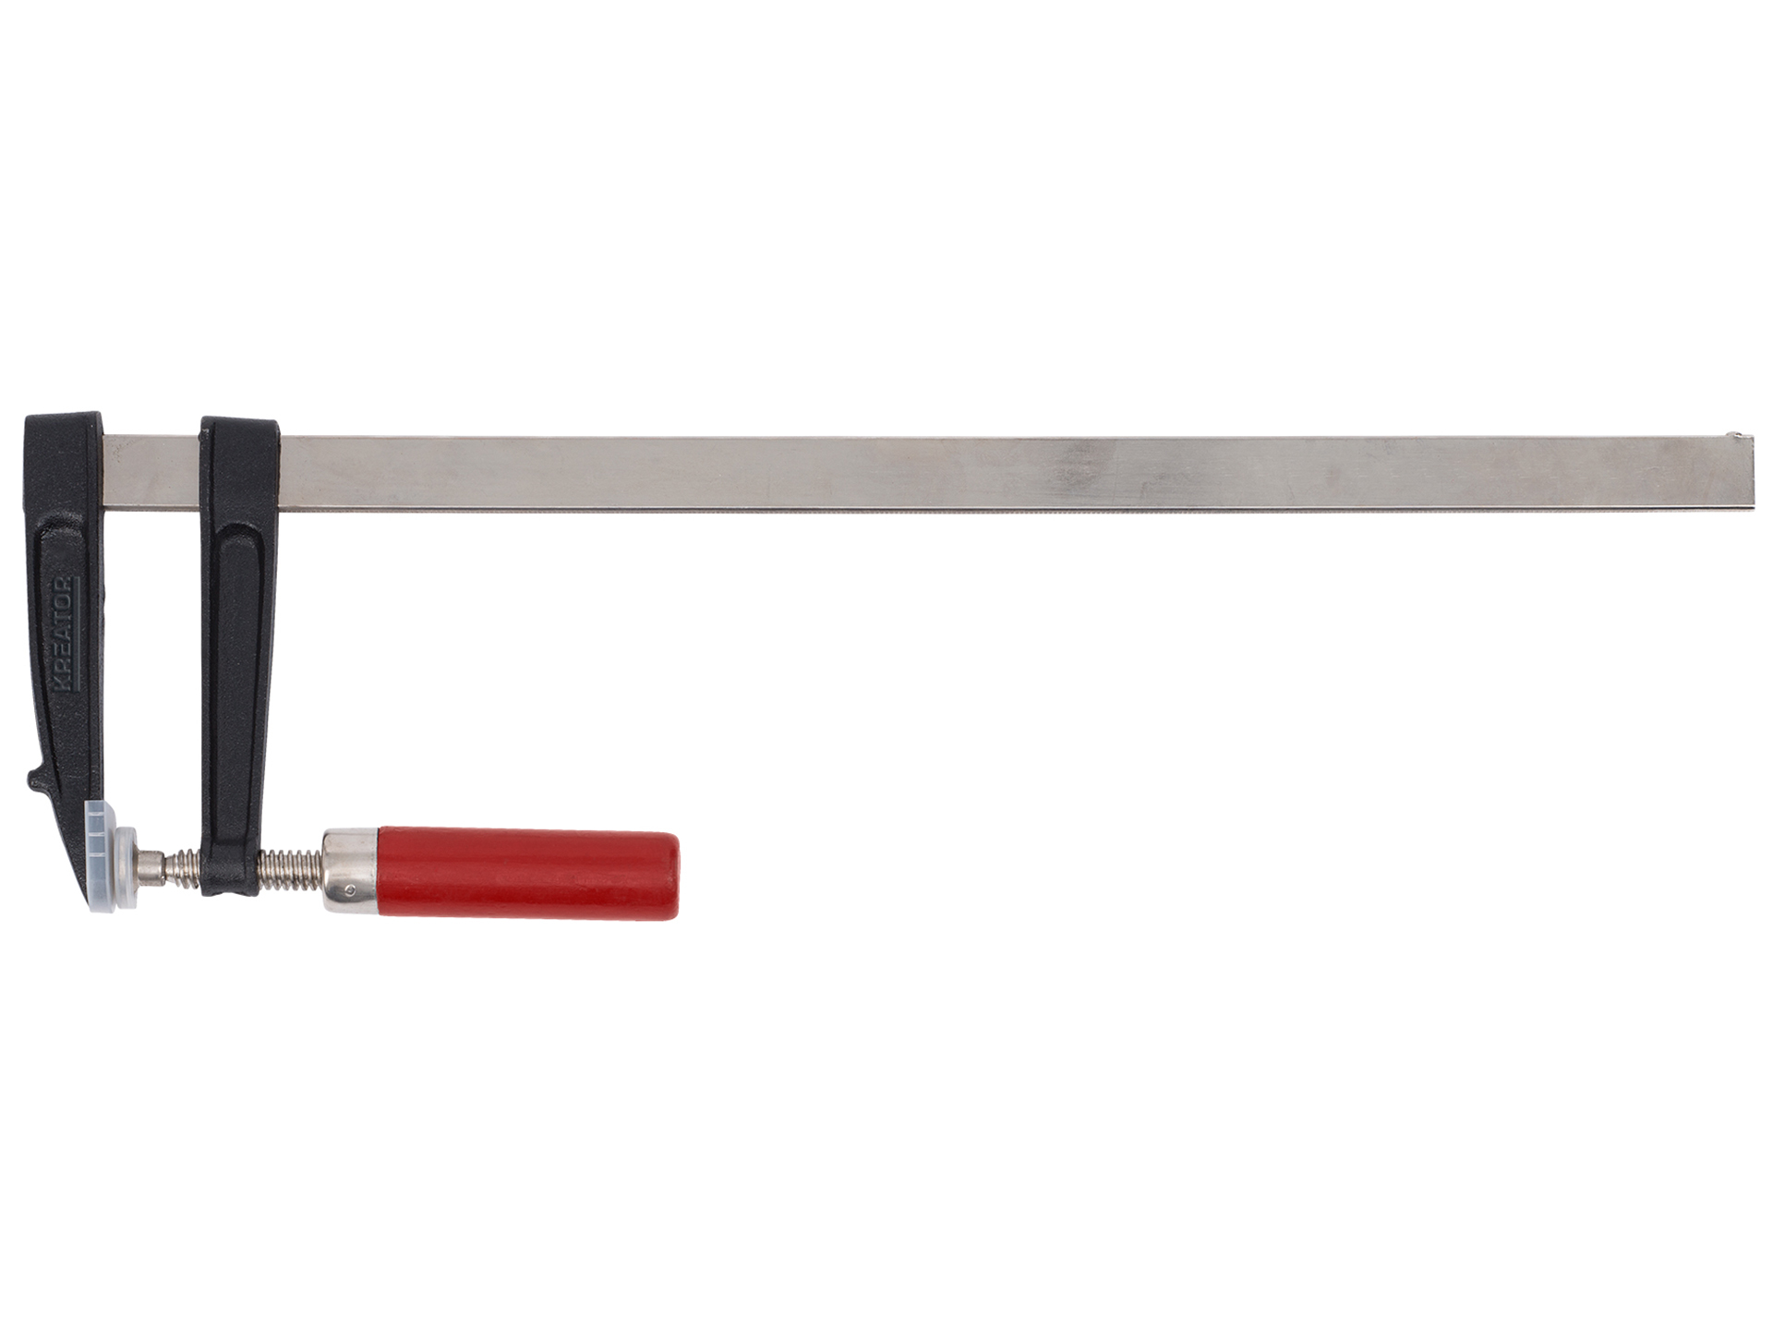
Lijm
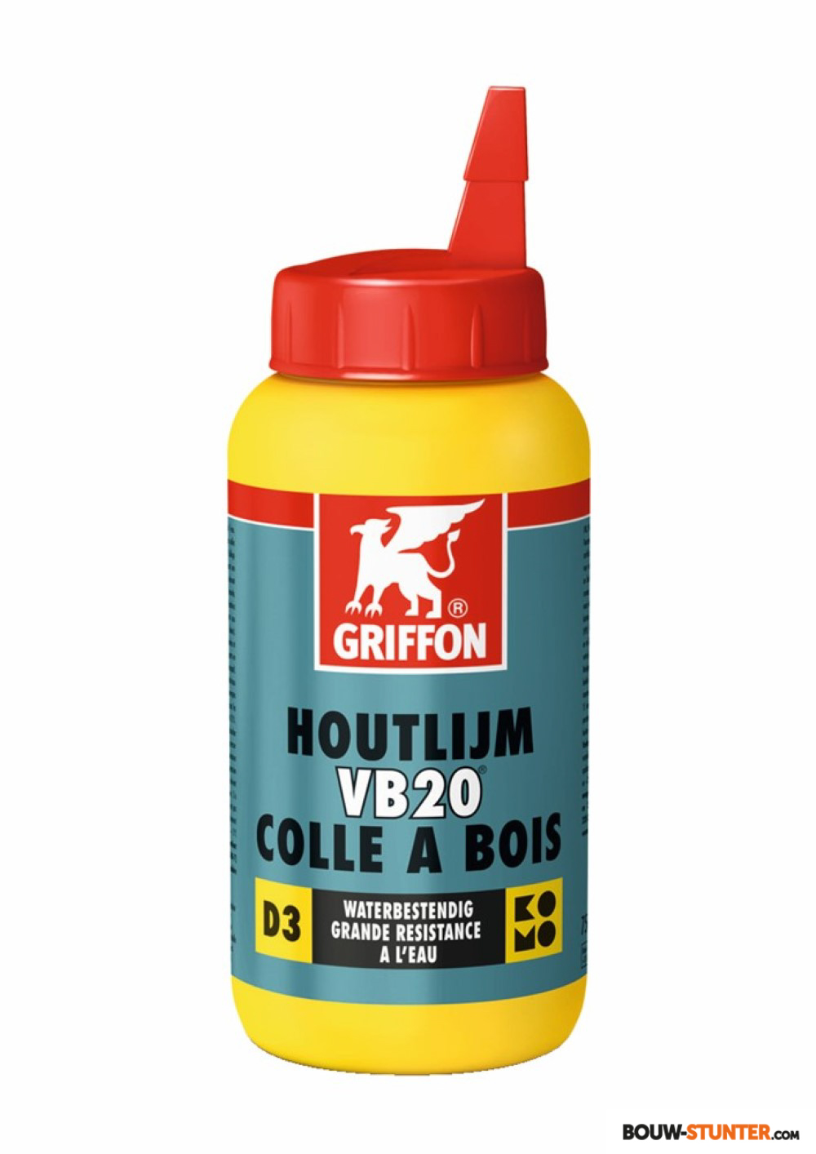

Domino
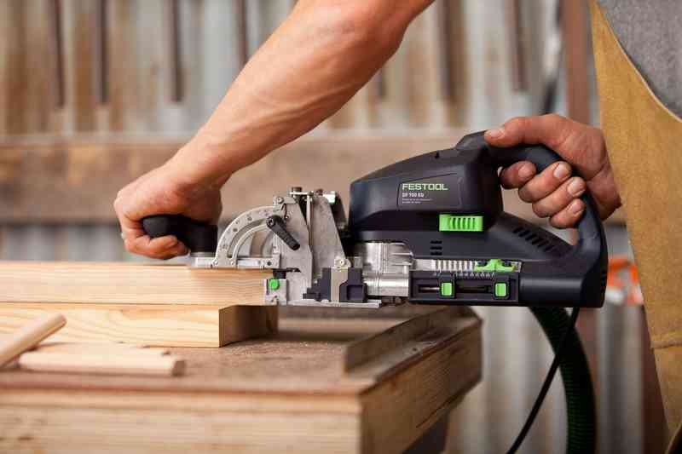

Bovenfrees
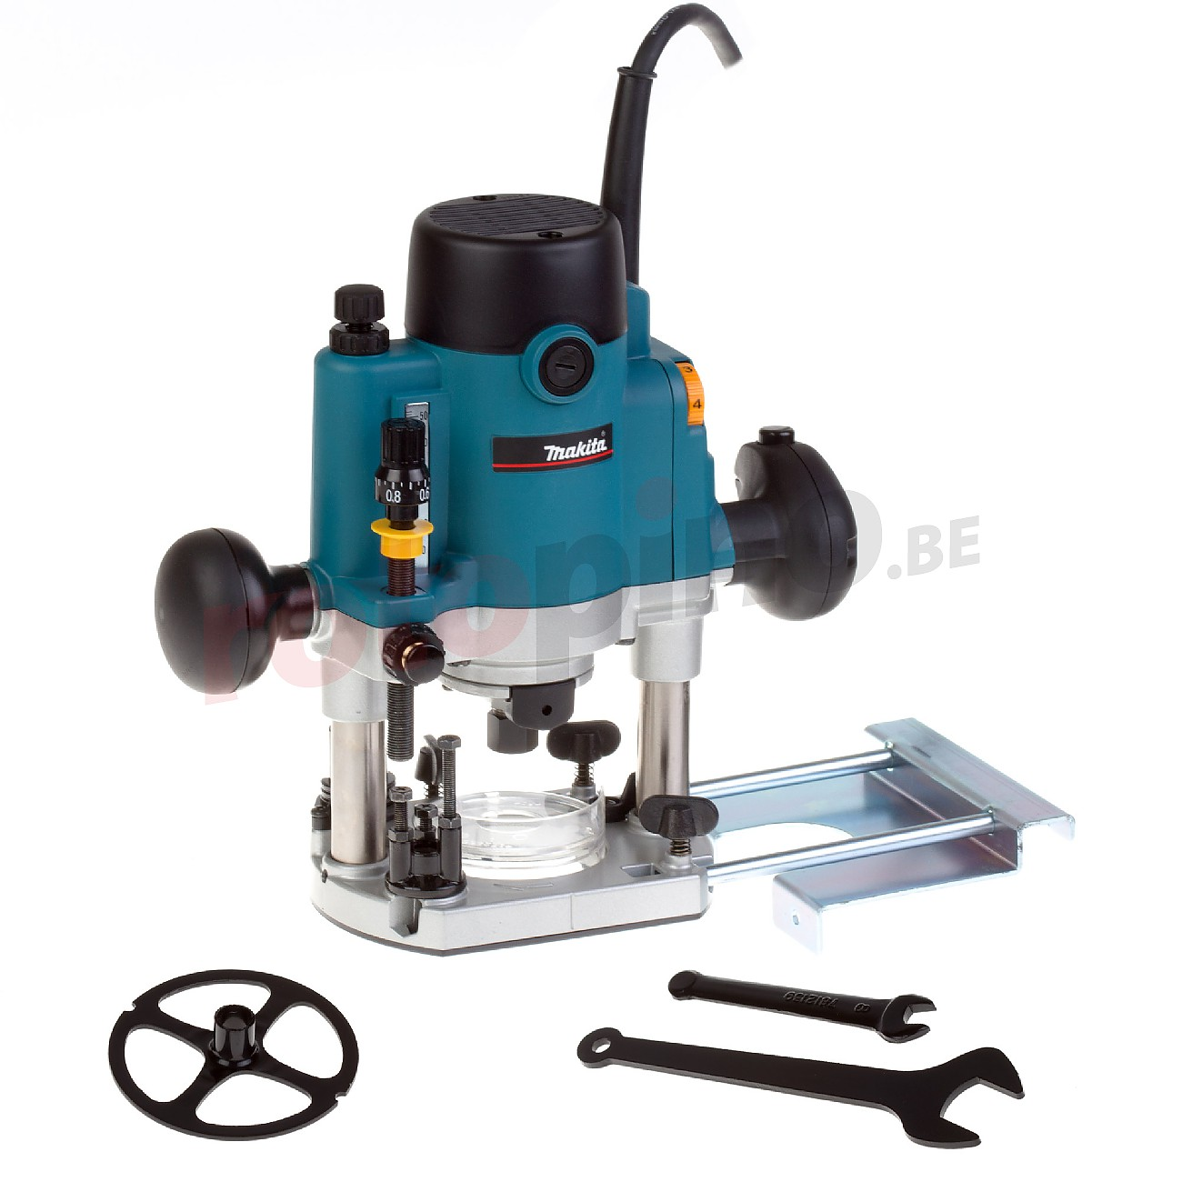

Paneelzaag 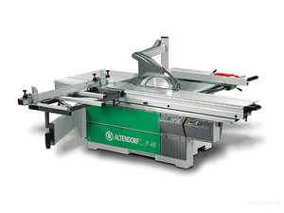
Pennenbank
